Geografické informační systémy II (KGEO/P230) ZS

Kurz je určený studentům, kteří se chtějí dále rozvíjet v oblasti geografických informačních systémů a/nebo plánují v některé ze závěrečných prací hlouběji zapojit GIS. Seminář je rozplánovaný na deset základních cvičení (týdnů). Hlavní okruhy (viz níže) a zadání jednotlivých úkolů jsou voleny tak, aby demonstrovaly co možná nejširší paletu nástrojů využitelných nad konkrétními reálnými daty. Seminář bude uvedený krátkým teoretickým vstupem s diskuzí k tématu a pokračovat vlastní společnou prací/zpracováním projektu.
Požadavky: Výsledné hodnocení bude založeno na kvalitě zpracovaných projektů a přípravě na cvičení.
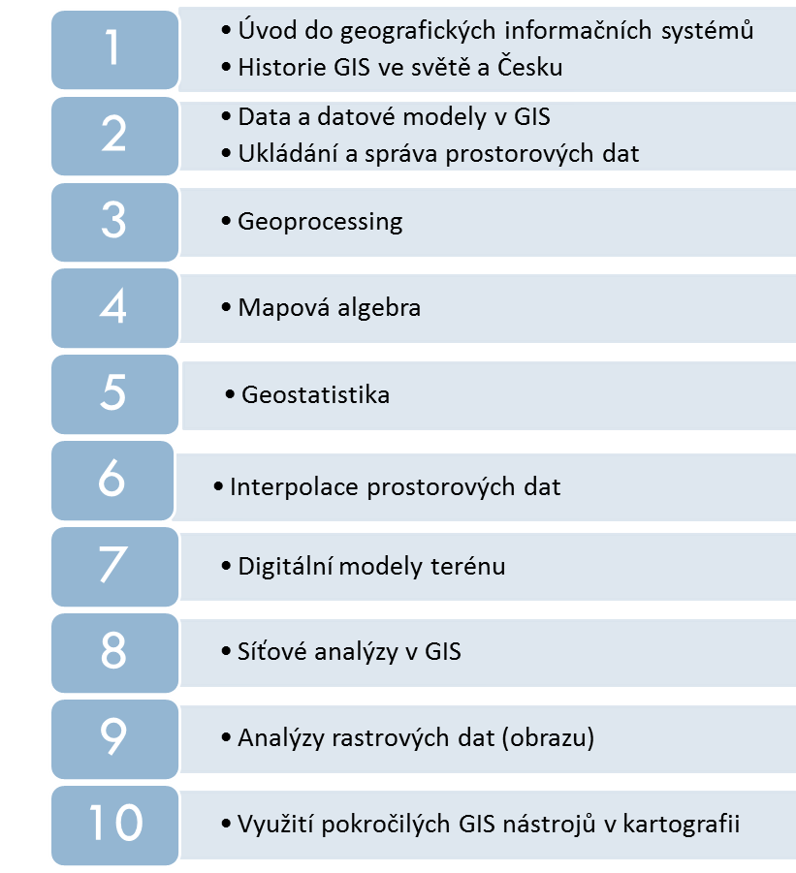

VK - Geodetické metody v geografii (KGEO/0099) ZS

Cílem volitelného kurzu je seznámení studentů s geodetickými metodami využitelnými v geografii, především pak základní práce s totální stanicí a zvládnutí teoretického minima z geodézie. Výstupem kurzu je zpracování tří základních úloh od přípravy, terénního měření po výslednou úpravu naměřených dat v GIS. Standartní výuka proběhne v prvních dvou týdnech. Pro praktické terénní cvičení je vyhrazen individuální prostor do poloviny listopadu. Zpracování naměřených dat bude opět individuální formou konzultací. Více informací v úvodním semináři.
Harmonogram kurzu:
22.9. Teoretický úvod I
29.9. Teoretický úvod II + Seznámení s totální stanicí TOPCON QSA
6. 10. – 14. 11. Práce v terénu
18. 11. – 5. 12. Zpracování dat
12. 12. Termín pro zaslání protokolů

